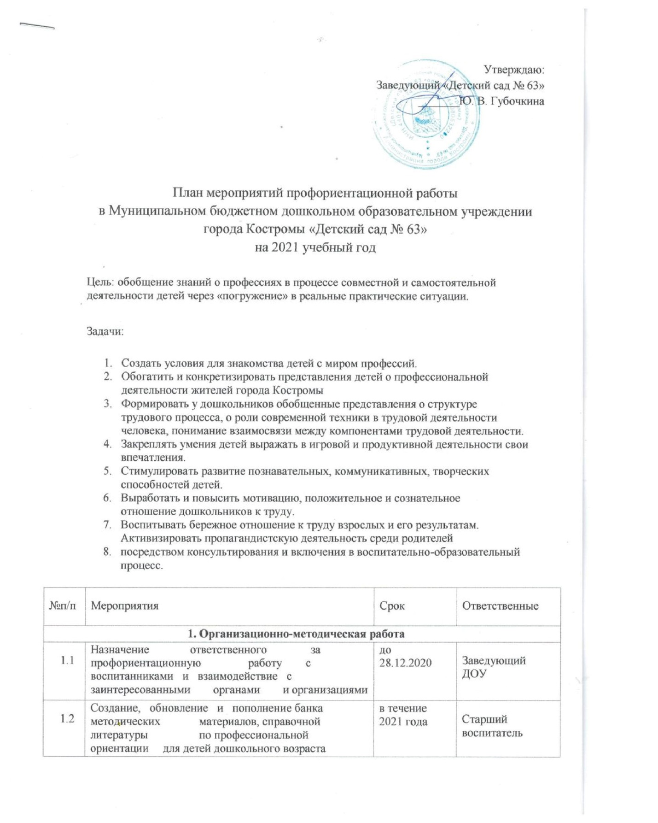

|  |  |  |  |  |
| --- | --- | --- | --- | --- |
| 1.3 | Разработка и утверждение плана профориентационной работы образовательного учреждения на 2021 год | | до 28.12.2020 | Старший воспитатель |
| **2.** **Работа** **с** **родителями** | | | | |
| 2.1 | Информационное воздействие  *Ознакомление с планом работы  *Фотовыставка о профессиях родителей и других членов семьи | | Январь 2021  Март 2020 | Старший воспитатель воспитатели |
| 2.2 | Консультации для родителей «Ранняя профориентация детей дошкольного возраста»  Консультация «Дидактические игры, как средство ознакомления дошкольников с профессиями» | | Январь 2020  Март 2020 | Воспитатели |
| 2.3 | Изготовление пособий, дидактических игр по ознакомлению детей с профессиями | | Апрель 2020 | Воспитатели |
| 2.4 | Семейная презентации «Мама, папа, я -профессиональная семья» | | Май 2020 | Воспитатели |
| 2.5 | Анкетирование «Моя роль в подготовке ребенка к труду и выбору профессии» | | Апрель 2020 | Воспитатели |
| **3**. **Работа** **с** **педагогами** | | | | |
| 3.1 | Обеспечение теоретической методической и психологической поддержки педагогам ДОУ по вопросам ранней профориентации детей. | | В течение года | Старший воспитатель |
| 3.2 | Консультации  * Повышение теоретического уровня знаний педагогов по планированию деятельности. Использование разнообразных форм и методов работы с детьми по ранней профориентации.  * Дидактические игры по ознакомлению детей с профессиями. | | Апрель 2021  Февраль |  |
| 3.3 | Конкурс «На лучшую методическую разработку дидактических игр и пособий по ознакомлению дошкольников с профессиями» | | Октябрь 2021 |  |
| 3.4 | Предметно-развивающая среда:  * Приобретение дидактических игр, наглядно-иллюстративного материала, пособий по изготовлению с профессиями.  * Изготовление пособий, атрибутов для сюжетно-ролевых, дидактических игр, ориентированных на ознакомление детей с трудом людей. Стихи, пословицы, поговорки, загадки. | | В течение 2021 года  Апрель 2021 | Воспитатели |
| 3.5 | Подбор литературы (методической, художественной, иллюстрационного материала) | | В течение года | Воспитатели |
| **4. Работа** **с** **детьми** | | | | |
| 4.1 | | Проектная деятельность: «Все профессии хороши» (подготовительная группа)  «У всех профессий бывают праздники» (старшая группа)  «Поиграем в профессии» (средняя группа) | Май | Воспитатели |
| 4.2 | | Выставки детских рисунков «Мужские профессии» | Февраль | Воспитатели |
| 4.3 | | Организация дидактических игр по теме «Профессии» | В течение 2021 года | Воспитатели |
| 4.4 | | Проведение сюжетно-ролевых игр «Кафе», «Супермаркет», «Больница», «Пожарная станция», «В полицейском участке» , «Больница», «Капитан»  Викторина «В мире профессий» (старшая, подготовительная группа)  Контрольные срезы уровня знаний детей о профессиях  Организация развивающих игр («Пятый лишний», «Подбери витрину для магазина», «Кому что нужно для работы» и др., настольных игр экономической тематики («Денежный поток», «Монополия», «Лунапарк» и др.)  Чтение художественной литературы: сказки экономического содержания  (И. В. Липсиц «Удивительные приключения в стране «Экономика», Э. Успенский «Бизнес Крокодила Гены», И. М. Котюсова, Р. С. Лукьянова «Экономика в сказках и играх» и др., загадки о профессиях и орудиях труда, поговорки и пословицы | В течение 2021 года  Март  Май  В течение года  В течение года | Воспитатели  Воспитатели  Воспитатели  Воспитатели  Воспитатели |
| 4.5 | | Знакомство с профессиями «Архитектор», «Овощевод» (старшая, подготовительная группа) | Февраль | Воспитатели |
| **5.** **Мониторинг** **качества** **профориентационной** **работы** | | | | |
| 5.1 | Творческие отчёты /презентации/ воспитателей по профориентации и трудовому воспитанию дошкольников  Интервьюирование воспитанников старшего дошкольного возраста Тест «Кем может стать ребенок в будущем?» | | Май  Май | Старший воспитатель  Старший воспитатель Воспитатели |
| **6. Управление** **реализацией** **плана** **мероприятий** **по** **профессиональной** **ориентации** **дошкольников** | | | | |
| 6.1 | Проведение мониторинга эффективной реализации плана мероприятий по профессиональной ориентации дошкольников  Публикации материалов по профориентационной работе на сайте ДОУ | | Апрель  В течение 2021 года | Старший воспитатель  Старший воспитатель ответственный за сайт |

|  |  |  |  |  |  |  |  |
| --- | --- | --- | --- | --- | --- | --- | --- |
| 5.2.1. | Реализация муниципального проекта «Вместе с нами в мир профессий» по профориентации детей дошкольного возраста | 2020, 2021 гг. | | МБУ ГЦОКО Руководители образовательн ых организаций | | Обеспечение профориентацио нной работы на уровне дошкольного образования | |
| 5.2.2. | Реализация образовательных программ (проектов) профориентационной направленности в дошкольных образовательных организациях | 2020, 2021 гг. (по плану образовательной организации) | | Руководители образовательных организаций, МБУ ГЦОКО | |
| 5.2.3. | Классные часы профориентационной тематики | 2020, 2021 гг. (по плану образовательной организации) | | Руководители образовательных организаций | | Повышение заинтересованности педагогов, обучающихся, родителей вопросами профессионального самоопределения детей с учетом потребностей Костромской области и города Костромы | |
| 5.2.4. | Классные родительские собрания профориентационной тематики | 2020, 2021 гг. (по плану образовательной организации) | | Руководители образовательных организаций | |
| 5.2.5. | Общешкольные родительские собрания профориентационной тематики | 2020, 2021 гг. (по плану образовательной организации) | | Руководители образовательных организаций | |
| 5.2.6. | Педагогические советы профориентационной тематики | 2020, 2021 гг. (по плану образовательной организации) | |  | |
| 5.2.7. | Мероприятия для школьников, с целью популяризации  профессий, востребованных в регионе (круглые столы, диспуты, викторины, олимпиады, фестивали рабочих профессий, исследовательские работы, творческие проекты и др.) | 2020, 2021 гг. (по плану образовательной  организации) Мониторинг результатов – апрель 2021 г. | | Руководители образовательных организаций | |
| 5.2.8. | Организация участия обучающихся в цикле Всероссийских открытых уроков «Проектория» (в новой редакции) | 2020, 2021 гг. (по графику) | | Управление образования Комитета образования, культуры, спорта и работы с молодежью Администрации города Костромы, МБУ ГЦОКО Руководители образовательных организаций | |  | |
| 5.2.9. | Организация взаимодействия с учреждениями высшего и среднего профессионального образования:  - экскурсии в образовательные организации;  - мастер-классы студентов образовательных организаций;  - участие в Днях открытых дверей; - совместные  мероприятия (круглые столы, спортивные праздники, диспуты, викторины, исследовательская и проектная деятельность и др.) | 2020, 2021 гг. (по плану образовательной организации) Мониторинг результатов – апрель 2021 г. | | Руководители образовательных организаций | | Обеспечение практико-ориентированного подхода к профессиональному самоопределению детей и молодежи | |
| 5.2.10. | Организация совместного мероприятия с учреждениями высшего и среднего профессиональногообразования агитпробег «Твои горизонты» | Февраль 2021 год | | МБУ ГЦОКО Руководители образовательных организаций | | Обеспечение практико-ориентированного подхода к профессиональном у самоопределению детей и молодежи | |
| 5.2.11. | Организация взаимодействия с предприятиями и организациями города Костромы:  - экскурсии на предприятия и организации города; - встречи с представителями рабочих профессий; - мастер-классы на базе предприятий по профессиям для обучающихся;  - исследовательские проекты (совместно с представителями предприятий и организаций города Костромы);  - совместные мероприятия с предприятиями и организациями города (спортивные праздники, круглые столы, диспуты, викторины, олимпиады, дни рабочих профессий и др.). | 2020, 2021 гг. (по плану образовательной организации) Мониторинг результатов – апрель 2021 года | | Руководители образовательных организаций | | Обеспечение практико-ориентированного подхода к профессиональном у самоопределению детей и молодежи | |
| 5.2.12. | Реализация курса для обучающихся 8-9-х классов «Выбор профессии», реализуемый в рамках предпрофильной подготовки | В течение года Мониторинг реализации курса–  Апрель 2021 г. | | Руководители образовательных организаций | | Повышение компетентности обучающихся в вопросах профессионального самоопределения | |
| 5.2.13. | Организация участия обучающихся в региональных мероприятиях профессиональной направленности | В течение года | | Комитет образования, культуры, спорта и работы с молодежью Администрации города Костромы, Руководители образовательных организаций | | Обеспечение практико-ориентированного подхода к профессиональном у самоопределению детей и молодежи | |
| 5.2.14 | Организация участия обучающихся 6-11 классов в реализации проекта по ранней профессиональной ориентации «Билет в будущее» | В течение года | | Комитет образования, культуры, спорта и работы с молодежью Администрации города Костромы, Руководители образовательных организаций-участники проекта | |  | |
| 5.2.15 | Содействие реализации мер, направленных на увеличение информированности детей-инвалидов и лиц с ОВЗ о доступности профессионального образования для данной категории граждан в Костромской области: -информирование о региональном банке профессиональных образовательных организаций, реализующих образовательные программы для лиц с ОВЗ, в том числе инвалидов,  - содействие в организации консультаций для лиц с ОВЗ, в том числе инвалидов, их родителей (законных представителей) по вопросам получения профессионального образования, в том числе с проведением профессиональных диагностик;  - размещение на сайтах образовательных организаций | В течение года | | Комитет образования, культуры, спорта и работы с молодежью Администрации города Костромы  МБУ ГЦОКО  Руководители образовательных организаций | | Повышение компетентности детей-инвалидов и лиц с ОВЗ в вопросах профессионального самоопределения | |
|  | информации об обеспечении возможности получения образования лицами с ОВЗ, в том числе инвалидами | |  | |  | |  |
| 5.3. Профессиональная диагностика | | | | | | | |
| 5.3.1. | Анкетирование обучающихся 8-10 классов с целью изучения степени готовности к выбору профессии и выявления потребности обучающихся в помощи специалистов при решении вопросов самоопределения | | Ежегодно, октябрь | | МБУ ГЦОКО Руководители образовательных организаций | | Обеспечение запросов на профессиональное самоопределение обучающихся |
| 5.3.2. | Индивидуальное компьютерное диагностирование обучающихся и лиц с ограниченными возможностями здоровья, в том числе инвалидов, с целью выявления характерных особенностей личности (интересов, склонностей, способностей) | | В течение года, по заявкам | | МБУ ГЦОКО Руководители образовательных организаций | | Обеспечение запросов на профессиональное самоопределение обучающихся |
| 5.3.3. | Организация участия обучающихся во всероссийской акции «Мое будущее» | | Ноябрь-декабрь 2020 г. | | МБУ ГЦОКО Руководители образовательных организаций | | Оказание содействия учащимся среднего общего образования в выборе профессии |
|  | 5.4. Профессиональные консультации | | | | | | |
| 5.4.1. | Индивидуальное консультирование обучающихся и лиц с ограниченными возможностями здоровья, в том числе инвалидов, с целью построения индивидуальной профессиональной траектории | | В течение года, по заявкам | | МБУ ГЦОКО Руководители образовательных организаций | | Обеспечение запросов на профессиональное самоопределение обучающихся |
|  | 5.5. Конкурсные мероприятия | | | | | | |

|  |  |  |  |  |
| --- | --- | --- | --- | --- |
| 5.5.1. | Муниципальная профориентационная акция «Карьера в России»:  - творческий конкурс «Мир в радуге профессий» (для воспитанников дошкольных образовательных организаций);  - творческий конкурс «Все профессии нужны, все профессии важны» (для обучающихся 1-4 классов);  - творческий конкурс «Атлас семейных профессий» (для обучающихся 4-6 классов);  - конкурс «Профессия – новый формат» (для обучающихся 8-10-х классов общеобразовательных организаций);  - конкурс «Профессиональный хит-парад» (для обучающихся 6-8-х классов общеобразовательных организаций);  - фестиваль школьных агитбригад «Я нужен в городе своём» (для обучающихся 8-10-х классов общеобразовательных организаций) | Январь-март 2021 г. | МБУ ГЦОКО | Выявление и поддержка лидеров системы образования (обучающиеся, педагоги, родители) в вопросах профориентационн ой работы |
| 5.5.2. | Конкурс методических разработок «Кто есть кто?» (для педагогов дошкольных образовательных организаций) | Январь-март 2021 г. | МБУ ГЦОКО Руководители образовательных организаций | Повышение профессиональной компетентности педагогов |
| 5.5.3. | Конкурс «Караван профессий» (родители обучающихся 1-11 классов  общеобразовательных организаций) | Январь-март 2021 г. | МБУ ГЦОКО Руководители образовательных организаций | Повышение компетентности родителей в вопросах профессионального  самоопределения обучающихся |
| 5.5.4. | Конкурс видеороликов «Я выбираю профессию» (для обучающихся в организациях дополнительного образования) | Январь-март 2021 г. | МБУ ГЦОКО Руководители образовательных организаций |  |
| 5.5.5 | - фестиваль школьных агитбригад «Я нужен в городе своем!» (для обучающихся 8-10-х классов общеобразовательных организаций) | Январь – март 2021 г. | МБУ ГЦОКО Руководители образовательных организаций | Выявление и поддержка лидеров системы образования (обучающиеся, педагоги, родители) в вопросах профориентационн ой работы |
|  | 5.6. Информационная поддержка организации профориентационной работы | | | |
| 5.6.1. | Индивидуальные и групповые консультации педагогических работников образовательных организаций по вопросам организации профориентационной работы с обучающимися, в том числе с лицами с ОВЗ, с инвалидами | В течение года | Комитет образования, культуры, спорта и работы с молодежью Администрации города Костромы МБУ ГЦОКО | Повышение профессиональной компетентности педагогических работников в вопросах профориентационн ой работы |
| 5.6.2. | Наполнение и обновление профориентационных стендов (уголков) в образовательных организациях Наполнение и обновление сайтов образовательных организаций по вопросам профориентации Разработка информационных брошюр, буклетов профориентационной тематики | Постоянно | МБУ ГЦОКО Руководители образовательных организаций | Информационная открытость профориентационн ой работы образовательных организаций |
| 5.6.3. | Организация участия педагогических работников в вебинарах по вопросам организации профессионального ориентирования учащихся | В течение года (в соответствии с графиком) | МБУ ГЦОКО Руководители образовательных организаций | Повышение профессиональной компетентности педагогических работников в вопросах профориентационн ой работы |
| 5.6.4. | Организация работы обучающихся, лиц с ограниченными возможностями здоровья, в том числе инвалидов, с Web-узлом «Моя профессиональная карьера», расположенном на портале Образование Костромской области | В течение года | МБУ ГЦОКО Руководители образовательных организаций | Информационная открытость профориентационн ой работы образовательных организаций |
| 5.6.5. | Наполнение банка данных методического ресурса профориентационной тематики для педагогов, обучающихся, родителей на сайте Городского центра обеспечения качества образования | еженедельно | МБУ ГЦОКО Руководители образовательных организаций | Методический ресурс |
|  | 6. Мониторинг профориентационной работы в образовательных организациях | | | |
| 6.1. | Мониторинг состояния профориентационной работы в общеобразовательных организациях и организациях дополнительного образования:  - проведение мониторинговых процедур по вопросам эффективности профориентационной работы в образовательных организациях и муниципалитете;  - смотр групп в дошкольных образовательных организаций по оснащению развивающей среды по ранней  профориентации (в рамках аудита)  - смотр учебных кабинетов в общеобразовательных организациях по оснащению образовательной среды профориентационной работы (в рамках аудита) | апрель 2021г. | Управление образования  Комитета образования, культуры, спорта и работы с молодежью Администрации города Костромы, МБУ ГЦОКО Руководители  образовательных организаций | Создание информационной базы данных мониторинга |
| 7. Повышение квалификации и профессиональной компетентности педагогов и руководителей образовательных организаций по вопросам профориентационной работы | | | | |
| 7.1. | Обеспечение своевременного повышения квалификации по вопросам профориентационной работы педагогов и руководителей образовательных организаций | В течение года, в соответствии с графиком КОИРО | Управление образованияКомитета образования, культуры, спорта и работы с молодежью Администрации города Костромы МБУ ГЦОКО Руководители образовательных организаций | Повышение квалификации педагогических и руководящих работников образовательных организаций |
| 7.2. | Проведение обучающих, презентационных, методических мероприятий по вопросам профориентационной работы для педагогов и руководителей образовательных организаций | Декабрь 2020 год Март 2021 год | Комитет образования, культуры, спорта и работы с молодежью Администрации города Костромы, МБУ ГЦОКО Руководителиобразовательных организаций | Кейс методических материалов на основе успешного опыта профориентационн ой работы |
| 7.3. | Обеспечение повышения квалификации руководящих и педагогических работников образовательных организаций по вопросам теории и практики профориентационной работы с лицами с ОВЗ, в том числе инвалидами | В течение года, в соответствии с  графиком КОИРО | Управление образованияКомитета образования, культуры, спорта и работы с молодежью Администрации города Костромы, МБУ ГЦОКО Руководители образовательных организаций | Повышение квалификации педагогических и руководящих работников образовательных организаций |